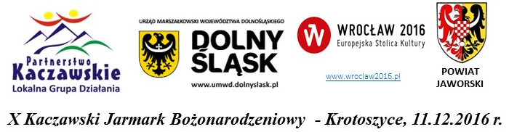

FORMULARZ ZGŁOSZENIOWY NA
X KACZAWSKI JARMARK BOŻONARODZENIOWY
Zespół Pałacowo – Parkowy w Krotoszycach, 11 grudnia 2016 r.

Imię i nazwisko/Instytucja:

Adres:

Specjalność/
Rodzaj produktów
Ilość osób

Telefon: /e-mail:

Deklaruję udział w konkursie:
- „Najpiękniejsze stoisko na Jarmarku” tak nie

- „Pamiątka świąteczna od Górala Kaczawskiego” tak nie

Organizatorzy zapewniają stolik o powierzchni 1,5 x 0,8 m oraz 2 krzesła. Pozostały wystrój stoiska we własnym zakresie uczestnika. Miejsce Jarmarku będzie do Państwa dyspozycji w dniu 11.12.2016 r. od godz. 10.00.

Zgodnie z ustawą z dnia 29 sierpnia 1997 roku o ochronie danych osobowych (tekst jednolity Dz. U. z 2002 r. Nr 10, poz. 926 ze zmianami) wyrażam zgodę na przetwarzanie moich danych osobowych dla potrzeb kwalifikacji udziału w konkursie i imprezie, w tym na udostępnienie ich do wiadomości publicznej po zakwalifikowaniu mnie do udziału.

………………………
Podpis

Zgłoszenie prosimy nadsyłać do dnia 25 listopada 2016 r. (lub do wyczerpania miejsc) faksem, pocztą lub e-mailem:
Gminny Ośrodek Kultury, Paszowice 142, 59 – 411 Paszowice
Małgorzata Świderska – członek zarządu, tel. fax: 76 870 11 13,
e-mail: swiderska@paszowice.pl

Ilość miejsc ograniczona! Zgłoszenia są przyjmowane do wyczerpania miejsc!

